实验十 使用AI构建网页

学号:052402239 姓名：陈逸轩

【实验目的】

本实验要求学生树立“AI为工具、人工为核心”的技术理念，规避传统网页开发中重复编码、语法繁琐的问题，让学生将精力聚焦于网页结构设计、逻辑梳理、功能优化等高阶思维。学生能根据设计目标层层递进设计AI提示词，实现从“机械敲代码”到“懂原理、会设计、能优化”的学习升级。最终让学生明白AI辅助开发的局限性，杜绝过度依赖工具，转而注重自身代码逻辑与技术思维的积累，适配新时代计算机技术应用需求。

【实验原理】
标准网页的构建遵循“结构-样式-交互”三层分离的核心原则，是AI生成网页的底层技术逻辑。其中HTML（超文本标记语言）为网页骨架，负责搭建页面整体结构，定义文本、图片、按钮、列表等所有页面元素的布局框架，是网页内容的载体；CSS（层叠样式表）为网页美化层，负责修饰页面外观，控制元素的颜色、尺寸、字体、边距、布局排版、响应式效果等样式属性，实现页面的视觉呈现；JavaScript为网页交互核心，负责实现动态效果与用户交互功能，可完成点击事件、弹窗效果、数据切换、动态加载等功能，让静态网页具备可交互性。
学生通过自然语言输入网页功能、样式、布局等需求（即构建提示词Prompt），AI模型对学生输入的提示词进行语义解析、需求拆解，匹配对应的HTML、CSS、JavaScript代码语法与开发规范，自动拼接、生成完整的网页代码文件，在这个过程中，学生需要与AI进行多次交互，循序渐进指导AI生成满足自己审美的网页。
此外，由于AI生成代码存在冗余性，且具备通用性强，但针对性弱的特点，学生还需要设计合适的提示词，对生成的网页进行二次编辑与优化，包括但不限于：基于前端开发规范对代码进行轻量化精简，剔除无效冗余代码；结合页面适配原理修正布局、样式bug；根据功能需求补充定制化交互逻辑等二次编辑工作。最终实现“AI快速生成初稿+人工精准优化”的高效开发模式。

实验环境】

Windows或Linux操作系统

【实验步骤】

1、作业前置任务一：我的福州大学主页规划单

要求：同学们在开始编写代码之前，先填完规划单，以下只是基础模板，同学们可以在此基础上自行升级具备强烈个人风格的主页。

项目名称： [例如：学号+姓名+福州大学大学主页]

●页面整体风格/主色调： [例如：深蓝色背景、霓虹灯字体]

●模块规划（请用自己的话描述，这些将是你向 AI 提问的线索）：

1.顶部导航栏 (Header)： 我希望导航栏里包含这几个链接：_校园简介_、_校园动态_、留言板__。

2.校园简介区 (About)： 这里我准备放一张图片，以及一段关于学校历史的文字。

3.核心功能区 (留言板)：

■用户需要输入的信息有：__昵称、留言内容__（如：昵称、留言内容）。

■用户点击“提交”按钮后，我希望发生的现象是：__系统检查输入内容是否为空，将留言显示在留言列表顶部，并保存到当前浏览器中_。

4.底部版权区 (Footer)： 这里我准备写上：__福州大学校园主页 · 校园信息与留言平台__。

5.如果你还设计了别的区域，如主页广告区、校园风光图片区、.......等，可自行补充规划单的相关内容。

2、作业前置任务二：安装vscode，并根据需要安装合适的扩展，请使用搜索引擎或者AI查询详细安装步骤和使用指南。也可以使用markdown或notepad++用于编辑html文件。

3、作业核心任务：根据以下步骤，在AI适度协助下，完成我喜欢的“福州大学主页”的开发。

你生成的网页截图如下：

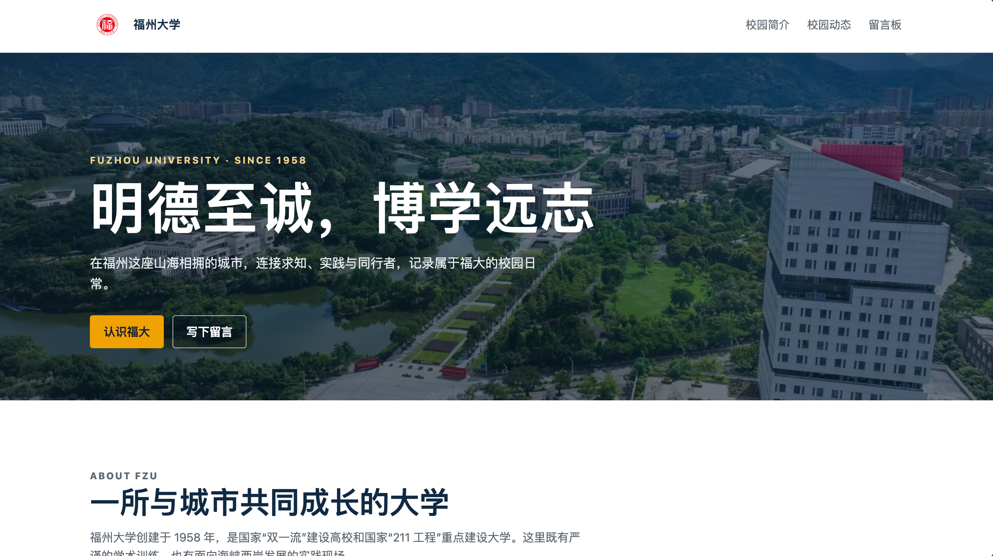

你使用的提示词存入TXT文件，与网页源源文件一起做为附件提交。

任务提示：

第一阶段：布局初探（人类规划，AI提供基础砖块）

任务： 搭建学校主页的基本框架。

防作弊： 严禁输入“帮我写一个学校主页的完整代码”。同学们可以拆分任务。

正确 Prompt 示例：

“我正在自学 HTML，我想在网页顶部做一个导航栏，里面包含‘首页’、‘关于我们’、‘留言板’三个链接。请给我一段简单的 HTML 结构代码，并解释每一个标签的含义。”

第二阶段：风格进化（自由发挥，AI充当设计师）

任务：同学们可以在风格上自由发挥给页面添加视觉元素（如赛博朋克风、极简水墨风、复古像素风）。

正确 Prompt 示例：

“这是我的导航栏 HTML [贴入代码]。我想让它的背景变成深蓝色，字变成白色，并且居中对齐。请问用 CSS 应该怎么写？请逐步引导我，不要一次性把所有代码都给我。”

第三阶段：核心攻坚（留言板功能的 JS 逻辑）

留言板是这个实验的灵魂，也是同学们最容易卡壳的地方。

留言板的本质是：① 监听提交事件 -> ② 获取输入框的值 -> ③ 新建一个 HTML 节点 -> ④ 把节点插入到页面追加显示。

群文件也提供了一份HTML模板，不想自己设计的同学，也可以自取，请有需要的同学新建一个文件夹，将群文件里的index.html文件下载到本地。模板中已经预留了大量的 <!-- TODO --> 注释。

同学们需要完成的核心任务是：①针对每一个 TODO，构思正确的 Prompt 向 AI 提问，并将AI生成的代码填补进来；②将代码里的 <!-- TODO --> 替换成能生成正确代码的Prompt，以及带有你自己理解的中文注释！。也可以单独生成一个提示词.txt文件。

再次强调，同学们尽量不使用上述模板，独立完成对主页的设计与展示。

